Министерство образования Республики Беларусь

БЕЛОРУССКИЙ ГОСУДАРСТВЕННЫЙ УНИВЕРСИТЕТ

Факультет прикладной математики и информатики

Аленников Борис сергеевич

Основы диагностики сети
консольными средствами
ОС Windows

Отчет по лабораторной работе № 2
вариант 11
( “Компьютерные сети”)

студента 3-го курса 4-ой группы

Преподаватель
Бубен И. В.

2024
.

4.3.1 Задание 1. Получение справочной информации по командам
В отчет приложите скриншот получения справочной информации об одной из утилит на ваш выбор
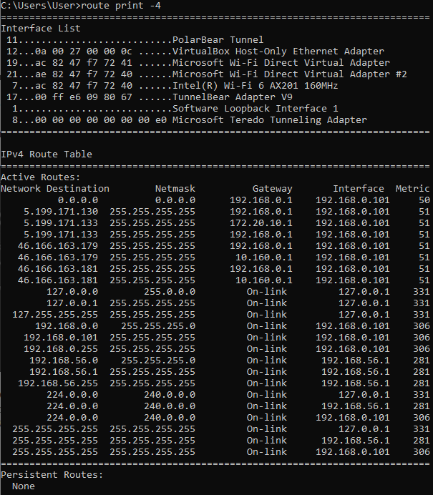
4.3.2. Задание 2. Получение имени хоста.
Выведите на экран и запишите имя локального хоста (желательно и личного компьютера), на котором вы работаете с помощью команды (какой?).
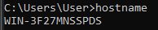
4.3.3. Задание 3. Изучение утилиты ipconfig
Проверьте конфигурацию TCP/IP с помощью утилиты ipconfig. Утилиту выполните на компьютере в дисплейном классе ФПМИ и на личном ноутбуке.
Заполните соответственно таблицу.
Обратите внимание на значения в последних двух справа столбцах.
Проанализируйте отличия в заполненных столбцах:

 | ПК дисплейного класса | Личный ноутбук в сети БГУ | Личный ноутбук в домашней сети
Имя компьютера | Fpmi508pc19 | WIN-3F27MNSSPDS | WIN-3F27MNSSPDS
Описание адаптера | Intel(R) Ethernet Connection (2) 1218-V | Intel(R) Wi-Fi 6 AX201 160MHz | Intel(R) Wi-Fi 6 AX201 160MHz
Физический адрес сетевого адаптера | FC-AA-14-28-B1-36 | AC-82-47-F7-72-40 | AC-82-47-F7-72-40
IP-адрес | 10.150.5.31 | 10.160.7.244 | 192.168.0.101
Маска подсети | 255.255.255.0 | 255.255.128.0 | 255.255.255.0
Основной шлюз | 10.150.5.1 | 10.160.0.1 | 192.168.0.1
Используется ли DHCP (адрес DHCP-сервера) | Да  10.150.5.1 | Да  10.0.0.66 | Да  192.168.0.1
Адрес DNS-сервера | 10.0.0.66 | 10.0.0.66 | 192.168.0.1
Адрес WINS-сервера | 10.0.0.66 | 10.0.0.66 | No
4.3.4. Задание 4. Тестирование связи с помощью утилиты ping.
Проверьте правильность установки и конфигурирования TCP/IP на локальном компьютере. С помощью команды ping проверьте перечисленные ниже адреса и для каждого из них отметьте TTL (Time To Live) и время отклика. Попробуйте увеличить время отклика.
10.150.1.3, 10.150.1.1, 10.0.0.20, 10.150.6.29, 10.150.3.30

Адрес | Время | TTL
10.150.1.3 | Минимальное = 4мс, Максимальное = 25 мс, Среднее = 15 мс | 126
10.0.0.10 | Минимальное = 13мс, Максимальное = 37 мс, Среднее = 21 мс | 63
10.150.6.2 | Минимальное = 25мс, Максимальное = 805 мс, Среднее = 229 мс | 126

Задайте различную длину посылаемых пакетов (можно только на любом одном из примеров выписать результат для отчета).

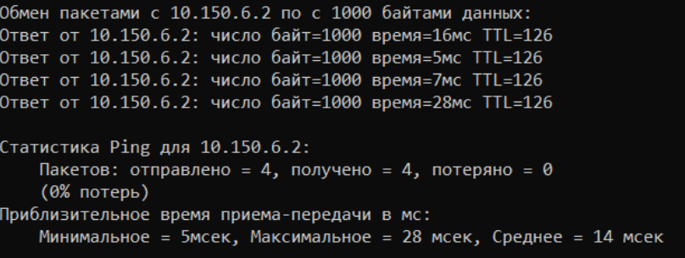

Выпишите ответы на следующие задания:
- Определите DNS-имя любого соседнего компьютера по его IP-адресу
.
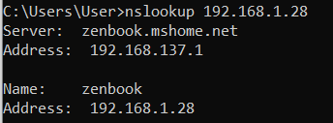

- Проверьте доступность сайта поисковой системы Yandex в сети Internet через две точки ya.ru и yandex.ru , а также узнайте их IP-адреса.
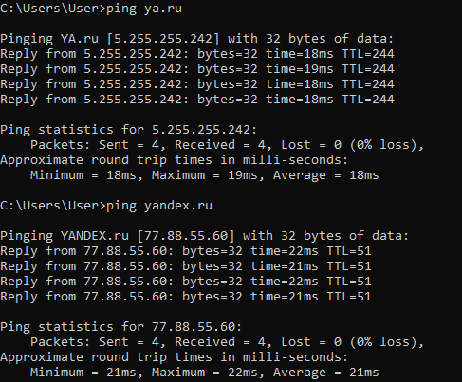

- Пропинговать сетевой интерфейс локального компьютера
.
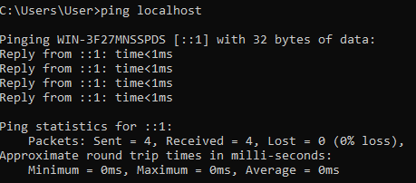
- Отправить на адрес согласно вашему варианту n сообщений (n- номер варианта) с эхо-запросом, каждое из которых имеет поле данных из 1000 байт.
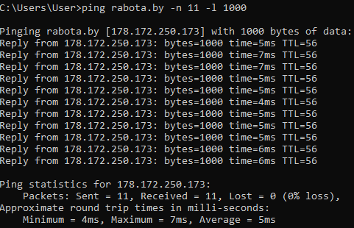

- Что такое TTL
TTL (Time To Live) — это параметр в сетевых пакетах, который определяет
время, на протяжении которого пакет может находиться в сети, прежде чем
будет удален или отброшен. Этот параметр предотвращает зацикливание
пакетов в сети: каждый маршрутизатор или устройство, через которое
проходит пакет, уменьшает значение TTL на единицу. Когда TTL достигает
нуля, пакет удаляется из сети или отбрасывается.

4.3.5. Задание 5.
- Подключите Wi-Fi на личном ноутбуке и протестируйте ссылки согласно вашему варианту задания.
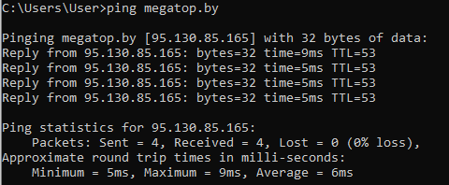
- Затем отключите Wi-Fi и протестируйте те же ссылки. Проанализируйте полученные результаты.
На моем устройстве отсутствует разъем для кабеля Ethernet, поэтому не могу практически доказать свои выводы. Однако, при тестировании через подключенный кабель, скорость должна быть выше.

4.3.6. Задание 6. Утилита Tracert. Определение пути IP-пакета
- Определите список маршрутизаторов на пути следования пакетов от локального компьютера до адресов согласно вашему варианту без преобразования IP-адресов в имена DNS. (Выпишите команду с помощью которой это можно выполнить.)
- С помощью команды tracert проверьте, через какие промежуточные узлы идет сигнал. Выпишите первые три и последние два промежуточных узла на каждый из ваших вариантов заданий.

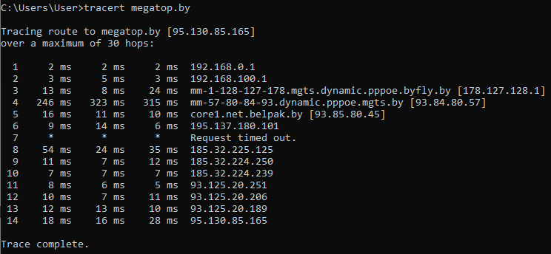

- Можно ли утилитой tracert задать максимальное число ретрансляций, если можно, то выпишите как.
Конечно, в утилите tracert для Windows можно задать максимальное число прыжков (TTL) с помощью параметра -h.
4.3.7. Задание 7. Просмотр ARP-кэша
- С помощью утилиты arp просмотрите и выпишите ARP-таблицу локального компьютера (несколько записей).
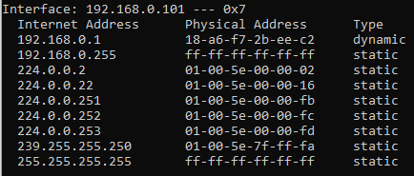
- Прокомментируйте какая информация хранится в ARP- таблице.
Таблица ARP представляет из себя кэш, в котором хранятся соответствия между адресами канального уровня (МАС) и адресами сетевого уровня (IP).
4.3.8. Задание 8. Утилита netstat. Получение информации о текущих сетевых соединениях и протоколах стека TCP/IP.
- Получите список активных TCP-соединений локального компьютера. (Выпишите команду с помощью которой это можно выполнить.)
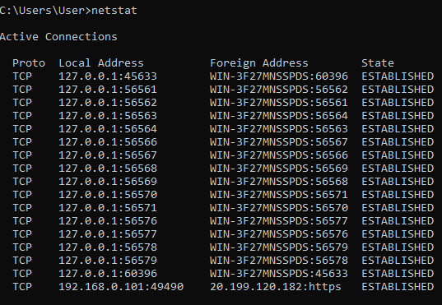
- Получите список активных TCP-соединений локального компьютера без преобразования IP-адресов в символьные имена DNS. (Выпишите команду с помощью которой это можно выполнить.)
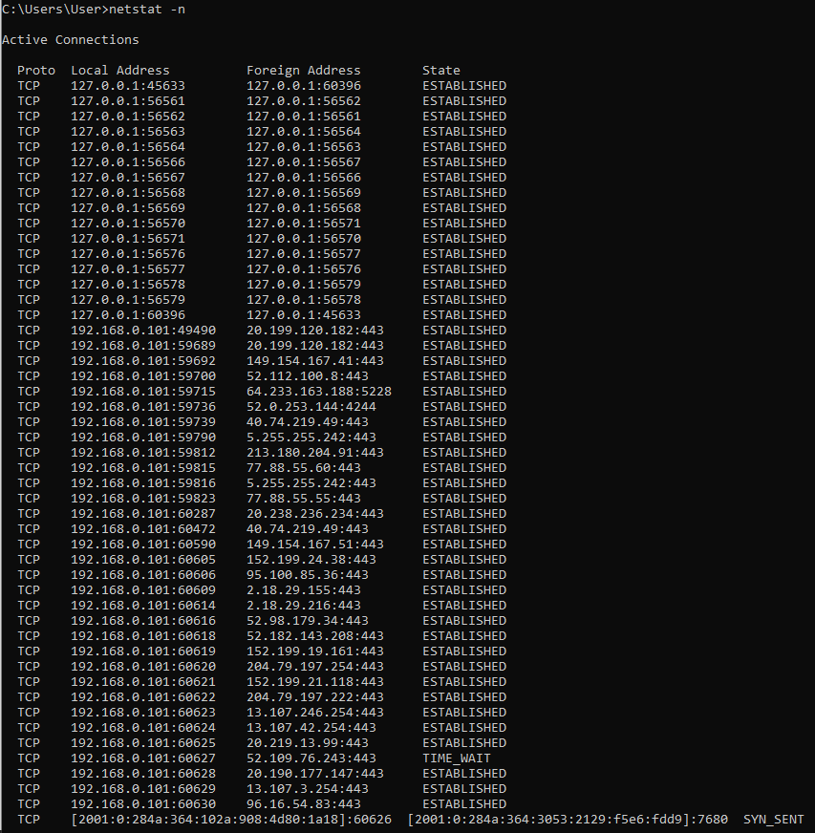

- Какой результат выдаст утилита netstat с параметрами -a -s -r (три параметра одновременно)? Поясните полученный результат.
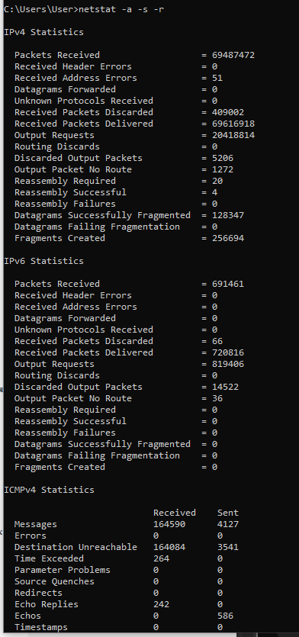
Отображает все подключения и портов прослушивания, таблицы маршрутов статистики по протоколам. По умолчанию статистика отображается для протоколов IP, IPv6, ICMP, ICMPv6, TCP, TCPv6, UDP и UDPv6.

4.3.9. Задание 9. Утилита Net view. Исследовать ресурсы доменов cit, fpmi или любого другого домена на ваше усмотрение с помощью команды net view.
NET VIEW is responding with an System error 6118
The list of servers for this workgroup is not currently available
4.3.10. Задание 10. Получите таблицу маршрутизации локального компьютера. Как это можно сделать.
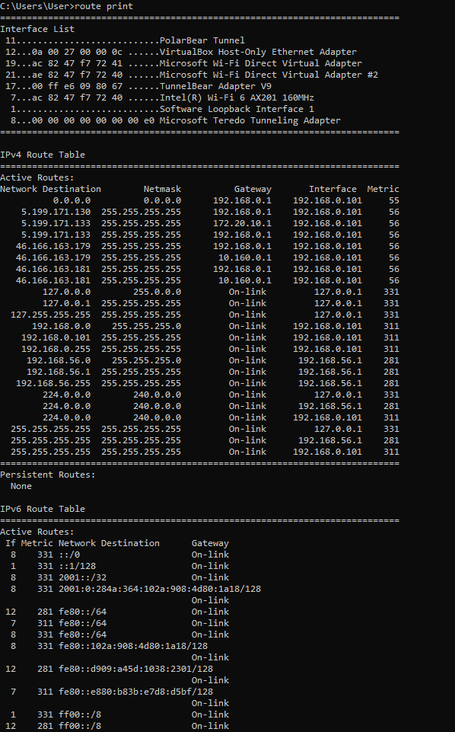

    - Задание 11. Приведите пример отправки сообщения соседу в дисплейном классе.
net send name
net send /domain:name
msg name

    - Задание 12.(только для желающих)
Легенда. Ваш сосед пожаловался вам, что непонятно что творится с сетью на его компьютере и попросил помочь. Вы согласились. Ваши действия. Приложить скриншоты и прокомментировать свои действия.
Можно выполнить утилиту ping до какого-либо веб-сайта или IP-адреса. Это поможет проверить связь с другими узлами сети.

Или же tracert или traceroute до определенного сайта или IP-адреса, чтобы выявить маршрут и проблемные узлы между компьютером сетевого соседа и точкой назначения

